



**граѓански буџет на општина МАКЕДОНСКИ БРОД за 2023 година**

**Овој документ е подготвен во рамки на Проектот на УСАИД за зајакнување на капацитетите за искористување на ресурсите, со поддршка на американскиот народ преку Агенцијата на САД за меѓународен развој (УСАИД).**

***

|  |
| --- |
| ГРАЃАНСКИ БУЏЕТ НА ОПШТИНА МАКЕДОНСКИ БРОД  ЗА 2023 ГОДИНА |

|  |  |  |
| --- | --- | --- |
| Овој документ е подготвен во рамки на Проектот на УСАИД за зајакнување на капацитетите за искористување на ресурсите, со поддршка на американскиот народ преку Агенцијата на САД за меѓународен развој (УСАИД). |  |  |

Содржина

Зошто граѓански буџет? 3

КОИ СЕ НАДЛЕЖНОСТИТЕ НА ОПШТИНАТА? 4

ШТО Е ОПШТИНСКИ БУЏЕТ И ОД ШТО СЕ СОСТОИ? 4

КОИ СЕ БУЏЕТСКИТЕ АКТИВНОСТИ КОИ ГИ РЕАЛИЗИРА НАШАТА ОПШТИНА? 5

КАКО ОПШТИНАТА ГИ ПРИБИРА ОПШТИНСКИТЕ ПРИХОДИ? 5

КОИ СЕ КЛУЧНИТЕ ИЗВОРИ НА ОПШТИНСКИТЕ ПРИХОДИ? 7

КОЛКУ ДАНОЧНИ ПРИХОДИ ПЛАНИРА ДА СОБЕРЕ ОПШТИНАТА? 8

ДАНОЦИТЕ НА ИМОТ - ВАЖЕН СОПСТВЕН ОПШТИНСКИ ПРИХОД 9

НЕДАНОЧНИ ПРИХОДИ 10

КОЈА Е УЛОГАТА НА ТРАНСФЕРИТЕ ОД ЦЕНТРАЛНАТА ВЛАСТ - ДОТАЦИИТЕ? 11

КАДЕ И КАКО СЕ ТРОШАТ ОПШТИНСКИТЕ ПАРИ? 13

КОЛКУ ПЛАНИРА ДА ПОТРОШИ ОПШТИНАТА ЗА СЕКОЈА ОДДЕЛНА НАДЛЕЖНОСТ/ПРОГРАМА - УСЛУГА ЗА ГРАЃАНИТЕ ? 14

ПРИХОДИ НА ОПШТИНАТА ПО ГЛАВА НА ЖИТЕЛ 21

КАКО СЕ РЕАЛИЗИРА ОПШТИНСКИОТ БУЏЕТ? 22

КЛУЧНИ БУЏЕТСКИ ДОКУМЕНТИ - како можат граѓаните да ја следат реализацијата на општинскиот буџет ? 24

# Зошто граѓански буџет?

* Информирање на граѓаните за тоа како се собираат општинските приходи и како се трошат општинските средства.
* Едукација на граѓаните за клучните термини, принципи и начела поврзани со општинскиот буџет и локалните финансии.
* Зголемување на свесноста на граѓаните за нивната улога во буџетскиот процес на локално ниво.
* Поттикнување на поголема активност и учество на граѓаните во процесите на планирање и реализација на општинскиот буџет.
* Запознавање на граѓаните со донесениот БУЏЕТ ЗА 2023 год. и неговите основни карактеристики - структура – кои се и колкави се општинските приходи и каде општината планира да ги потроши јавните ресурси.

## КОИ СЕ НАДЛЕЖНОСТИТЕ НА ОПШТИНАТА?

## ШТО Е ОПШТИНСКИ БУЏЕТ И ОД ШТО СЕ СОСТОИ?

**Буџетот на единицата на локалната самоуправа претставува** годишен план на приходи, други приливи и одобрени средства и ги вклучува основниот буџет, буџетот на дотации, буџетот на донации, буџетот на заеми и буџетот на самофинансирачки активности. Буџетот на локалната самоуправа ги демонстрира вредностите и приоритетите на локалната самоуправа. Буџетирањето и техниките на финансиското планирање се клучни елементи во одржувањето на фискалниот интегритет на локалната самоуправа.

## КОИ СЕ БУЏЕТСКИТЕ АКТИВНОСТИ КОИ ГИ РЕАЛИЗИРА НАШАТА ОПШТИНА?

**Општината Македонски Брод презема бројни активности за партиципативно и транспарентно подготвување на општинскиот буџет. Меѓу клучните активности кои се преземаат се:**

* **Отворени денови со граѓани на кои можат да го дадат својот инпут за подготовка на буџетот за следната година.**
* **Средби и состаноци со НВО и бизнис секторот за утврдување на нивните приоритети, потреби во подготовка на идните буџетски активности.**
* **Посета на населени места – надвор од градот со цел прибирање на информации и податоци од терен за решавање на нивните предизвици и нивно инкорпорирање во буџетот на општината**.

## КАКО ОПШТИНАТА ГИ ПРИБИРА ОПШТИНСКИТЕ ПРИХОДИ?

Ефикасното обезбедување и собирање на општинските приходи се основа за обезбедувањето на потребните јавни добра и услуги на граѓаните на општината. Оттука во продолжение се претставени (нивната висина, процент на учество) основниот буџет на општината и дополнителните главни “потоци” на приливи во општинскиот буџет – сопствени приходи, дотации – централна власт, донации, задолжување итн.

БУЏЕТ НА ОПШТИНИТЕ е годишен план на приходи, други приливи и одобрени средства и ги вклучува основниот буџет, буџетот на дотации, буџетот на донации, буџетот на заеми и буџетот на самофинансирачки активности. Додека ОСНОВЕН БУЏЕТ на општината е годишен план на приходи, други приливи и одобрени средства со буџетот за финансирање на основните надлежности на општината. ДОТАЦИЈА преставува трансфер од Буџетот на Република Северна Македонија и буџетите на фондовите до буџетот на општината. Донација се строго наменски средства од донатори врз основа на склучен договор. Самофинансирачки активности се годишни приходи на буџетските корисници кои се дополнителни на нивните основни законски активности.

**Табела 1. Приходи на општината (во денари и структура во %)**

|  |  |  |
| --- | --- | --- |
| **Приходна сметка** | **Износ** | **Структура на приходи %** |
| Основен буџет на општините | 104.888.000 | 49 |
| Донации | 3.683.677 | 2 |
| Самофинансирачки активности | 4.800.240 | 2 |
| Дотации | 99.052.000 | 47 |
| Вкупни приходи | 212.423.917 | 100 |

**Графикон 1. Структура на општинските приходи (во %**)

## КОИ СЕ КЛУЧНИТЕ ИЗВОРИ НА ОПШТИНСКИТЕ ПРИХОДИ?

ОПШТИНСКИТЕ ПРИХОДИТЕ во буџетот сe даноците и други задолжителни плаќања, кои се утврдени со закон, приливите што произлегува од сопственост на средства (камата, дивиденда, закупнина и слично), надомест за дадени добра или услуги, подароци, донации, спонзорства, субвенции и трансфери. Од посебна важност се СОПСТВЕНИ ИЗВОРИ НА ПРИХОДИ на општината кои вклучуваат локални даноци, локални такси и локални надоместоци, приходи од сопственост на општината, самопридонес, парични казни, донации и други приходи утврдени со закон.

Во продолжение се прикажани клучните извори на приходи кои општината планира да ги обезбеди во 2023 година. Највисок износ на приходи ќе се обезбедат од трансфери и донации во износ од 178.326.677 додека исто така соодветен износ на приходи ќе се обезбедат и од даночни приходи во износ од 20.961.000 денари. Во структурата на клучните приходи најголемо учество заземаат Трансферите и донациите со учество од 84%, додека даночните приходи учествуваат со 10%, неданочните приходи со 4%, а капиталните приходи со 2%.

**Табела 2. Клучни приходи на општината согласно економската класификација (износ во денари и структура во %)**

|  |  |  |
| --- | --- | --- |
| **Видови на приход** | **Износ** | **Учество во вкупните приходи %** |
| Даночни приходи | 20.961.000 | 10 |
| Неданочни приходи | 8.167.240 | 4 |
| Капитални приходи | 4.969.000 | 2 |
| Трансфери и донации | 178.326.677 | 84 |
| Вкупно | 212.423.917 | 100 |

**Графикон 2. Структура на приходи на општина според економската класификација (во %)**

## КОЛКУ ДАНОЧНИ ПРИХОДИ ПЛАНИРА ДА СОБЕРЕ ОПШТИНАТА?

Даночните приходи се основен и најзначаен дел од сопствените приходи на општината, оттука во продолжение Ви претставуваме колкави износи на даночни приходи планира да собере општината во следната година. Исто така е претставена структурата која покажува кои даночни приходи е планирано да имаат најголем удел во општинските приходи.

**Табела 3. Клучни даночни приходи на општината (износ во денари и структура во %)**

|  |  |  |
| --- | --- | --- |
| **Видови даночни приходи** | **Износ** | **Учество во даночните приходи %** |
| Надоместок за уредување на градежно земјиште | 5.000.000 | 24 |
| Комунална такса за користење и одржување на јавно осветление | 8.800.000 | 42 |
| Други даноци на специфични услууги | 1.294.000 | 6 |
| Данок на промет на недвижности | 2.000.000 | 10 |
| Данок на имот од физички лица | 1.750.000 | 8 |
| Данок на имот од правни лица | 30.000 | 0 |
| Камата за ненавремено плаќање на Данок на имот | 50.000 | 0 |
| Персонален данок на доход | 1.240.000 | 6 |
| Данок на наследство и подарок | 500.000 | 2 |
| Такси на користење или дозволи за вршење на дејност | 297.000 | 1 |
| Вкупно | 20.961.000 | 100 |

Најмногу **даночни приходи** општината планира да обезбеди од комунална такса за користење и одржување на јавно осветление во износ од 8.800.000 денари и учество од 42%, додека најмало учество бележат такси на користење или дозволи за вршење на дејност, данок на имот на правни лица и камата за ненавремено плаќање на данок на имот во вкупните даночни приходи. Планираните износи на приходи кои треба да бидат прибрани се презентирани во табелата погоре во текстот.

**Графикон 3. Даночни приходи на општина Македонски Брод (во денари)**

## ДАНОЦИТЕ НА ИМОТ - ВАЖЕН СОПСТВЕН ОПШТИНСКИ ПРИХОД

Даноците на имот се еден од најважните сопствени извори на приходи на општината. Планираната структура за 2023 година на посебните видови на даноци на имот е прикажана во продолжение.

Највисока пропорција на приходи зафаќа данокот на промет на недвижности и права во износ од 2.000.000 денари со 47% учество во вкупната вредност од даноците на имот.

|  |
| --- |
| Општина Македонски Брод со цел зголемување на наплатата и собирањето на сопствените даночни приходи, а во насока на обезбедување повеќе сопствени средства за реализација на потребни услуги и активности за граѓаните на општината, презема повеќе активности – ажурирање на даночната база на податоци за данок на имот, редовно следење на наплатата, праќање на соодветни опомени и преземање на мерки на присилна наплата доколку се јави потреба. |

**Графикон 4. Структура на даноците на имот во вкупните приходи по основ данок на имот на општина Македонски Брод по видови (во %)**

## НЕДАНОЧНИ ПРИХОДИ

Неданочните приходи кои планира да ги собере општината во 2023 година се прикажани во продолжение. Најголем износ на неданочни приходи треба да бидат обезбедени од такси и надоместоци во износ од 4.040.240 или учество од 49%, додека најниска пропорција се очекува кај приходите од закупнина на општински имот во износ од 100.000 денари со учество од 1%.

**Табела 4. Видови неданочни приходи (износ во денари и структура во %)**

|  |  |  |
| --- | --- | --- |
| **Вид на неданочни приходи** | **Износ** | **Учество во вкупните неданочни  приходи %** |
| Глоби, судски и административни такси | 350.000 | 4 |
| Такси и надоместоци | 4.040.240 | 49 |
| Приходи од закупнина на општински имот | 100.000 | 1 |
| Други владини услуги | 100.000 | 1 |
| Дополнителни неданочни приходи | 3.577.000 | 44 |
| Вкупно | 8.167.240 | 100 |

**Графикон 5. Видови неданочни приходи (структура во %)**

## КОЈА Е УЛОГАТА НА ТРАНСФЕРИТЕ ОД ЦЕНТРАЛНАТА ВЛАСТ -ДОТАЦИИТЕ?

Вредноста на главните видови трансфери од централната власт е прикажана во продолжение. Највисок износ на трансфери е планиран за блок дотации во износ од 91.552.000 денари, додека пак, планираниот износ од трансферот од ДДВ изнесува 40.658.000 денари, а за капитални трансфери 3.000.000 денари.

**Графикон 6. Видови на трансфери и донации (во денари)**

**Блок дотациите** за пренесени надлежности од централната власт се најзначајниот износ на трансфери кој го добива општината и со кој во значаен дел се финансираат пренесените надлежности за **образование**, **култура** и **социјална заштита**. Во продолжение е прикажана распределбата на овие Блок дотации по различни намени. **Најголем износ од блок дотациите** се однесуваат **за основно образование** во износ од 52.720.000 денари и учествуваат во структурата со 58%, додека **најнизок износ на блок** **дотации** се забележуваат **за култура** во износ од 5.419.000 денари со учество од 6% во вкупните блок дотации.

**Табела 5. Намена на блок дотациите на општина по одделни надлежности (износ во денари и структура во %)**

|  |  |  |
| --- | --- | --- |
| **Намена на блок дотацијата** | **Износ** | **Учество во вкупните трансфери од  централна власт (во %)** |
| Култура | 5.419.000 | 6 |
| Основно образование | 52.720.000 | 58 |
| Средно образование | 21.500.000 | 23 |
| Детски градинки | 11.913.000 | 13 |
| Вкупно | 91.552.000 | 100 |

Општината планира да обезбеди донации во износ од 3.683.677 во 2023 година. Значаен дел од донациите се планирани да се обезбедат за основното и средното училиште преку Програмата Еразмус + и донација од Полска Амбасада за изградено спортско игралиште (исплатено претходно од сопствени средства пред добивање на донацијата,како услов за да се транферира донацијата).

## КАДЕ И КАКО СЕ ТРОШАТ ОПШТИНСКИТЕ ПАРИ?

Особено е важно каде и како се трошат локалните ресурси. Локалните расходи се директно поврзани со обезбедувањето на потребните добра и услуги на граѓаните – затоа нивната структура и начин на распределба е особено важно да бидат транспарентно претставени. Во продолжение се претставени **клучните расходи на општината за 2023 година**.

Во наредниот период најголем износ на расходи ќе се потрошат за плата и надоместоци во износ од 126.367.570 денари, односно 60% од структурата на вкупните расходи, понатаму за стоки и услуги ќе се потрошат 42.285.743 денари, односно 20% од структурата на вкупните расходи.

Во 2023 година капиталните расходи е предвидено да изнесуваат 32.282.000 денари, односно да учествуваат со 15% во структурата на вкупните расходи.

Општината отплаќа долгорочен кредит, за отплата на главницата за 2023 година планирано е 6.250.000 денари и камата во износ од 115.000 денари.

**Графикон 7. Структура на расходи на општина Македонски Брод по економска класификација (во %)**

|  |  |  |
| --- | --- | --- |
| **Расход на сметка** | **Износ** | **Структура** |
| Плати и надоместоци | 126.367.570 | 60 |
| Резерви и недефинирани расходи | 250.000 | 0 |
| Стоки и услуги | 42.285.743 | 20 |
| Каматни плаќања | 115.000 | 0 |
| Субвенции и трансфери | 4.873.604 | 2 |
| Капитални расходи | 32.282.000 | 15 |
| Отплата на главнина | 6.250.000 | 3 |
| Вкупно расходи | 212.423.917 | 100 |

## КОЛКУ ПЛАНИРА ДА ПОТРОШИ ОПШТИНАТА ЗА СЕКОЈА ОДДЕЛНА НАДЛЕЖНОСТ/ПРОГРАМА - УСЛУГА ЗА ГРАЃАНИТЕ ?

Во продолжение се претставени клучните планирани расходи на општинските средства по секоја од надлежностите – услугите кои треба да ги добијат граѓаните.

**Највисок износ на расходите се издвојува за образование** во износ од 79.215.677 денари, додека **најнизок износ е издвоено за градоначалник, локален економски развој, родова еднаквост, заштита и спасување и заштита на животната средина**. Во делот на локален економски развој и заштита на животната средина се планира да се обезбедат дополнителни средства преку аплицирање со проекти до владини институции и странски и домашни донатори.

**Табела 6. Вкупни расходи на општина Македонски брод по одделни надлежности (во денари и структура во %)**

|  |  |  |
| --- | --- | --- |
| **Вкупни расходи на општините по одделни надлежности** | **Износ** | **Учество во вкупните расходи (во %)** |
| Совет на општина | 9.864.000 | 5 |
| Градоначалник | 1.845.000 | 1 |
| Општинска администрација | 4.3135.000 | 20 |
| Урбано планирање | 1.971.000 | 1 |
| Локален економски развој | 635.000 | 0 |
| Комунални дејност | 40.714.000 | 19 |
| Култура | 5.644.000 | 3 |
| Спорт и рекреација | 1.505.000 | 1 |
| Образование | 79.215.677 | 37 |
| Заштита на животна средина | 185.000 | 0 |
| Социјална заштита и заштита на деца | 15.513.240 | 7 |
| Противпожарна заштита | 11.888.000 | 6 |
| Заштита и спасување | 265.000 | 0 |
| Родова еднаквост | 44.000 | 0 |
| Вкупно | 212.423.917 | 100 |

**Расходите** кои се одделуваат за **општинската администрација** се во износ од 41.975.000 денари, истите се наменети за плати, комунални услуги, канцелариски материјали, тековно одржување, трансфери, договорни услуги - додека за капитални трошоци (пр. купување на канцелариски мебел, опрема, компјутерски софтвер, реконструкција на деловни објекти и сл.) е планирано да се потрошат 1.160.000 денари.

**Табела 7. Расходи по програми по надлежност - Општинска администрација (во денари и структура во %)**

|  |  |  |
| --- | --- | --- |
| **Општинска администрација** | **Износ** | **Учество во вкупните расходи од оваа  надлежност (во %)** |
| Општинска администрација | 41.975.000 | 97 |
| Капитални трошоци на општината | 1.160.000 | 3 |
| Вкупно | 43.135.000 | 100 |

Вкупните расходи кои се наменети за работата на **Градоначалникот** изнесуваат 1.845.000 денари и истите во себе вклучуваат плати и надоместоци на градоначалникот, тековни резерви, трансфери за пензионирање на вработени, трансфери на еднократен надоместок за новороденчиња, тековни расходи, комунални услуги и др.

Во расходите за програмите по надлежност на **урбанизам и урбанистичко планирање** највисок износ се издвојува за **урбанистичко планирање каде што се планирани/издвоени 1.903.000 денари, коишто имаат за цел да поддржат одредени активности меѓу кои позначајни се** :

-Изработка на Урбанистички проект вон плански опфат на урбанистички план за градба на ЕЗ Концентрирани сончеви електрани на дел од КП бр.1030 за КО Ижиште во површина од 7,1ха,

-Изработка на Урбанистички проект вон плански опфат на урбанистички план за градба на Г-2 Лесна незагадувачка индустрија на КП бр.34, запишана на ИЛ бр.31 за КО Барбарас во површина од 8.383 м2,

-Изменување и дополнување на ДУП за викенд населба Долна Белица Блок1-Македонски Брод за плански опфат од 6 ха.

**Табела 8. Расходи по програми по надлежност - Урбанизам/урбанистичко планирање (износ во денари и структура во %)**

|  |  |  |
| --- | --- | --- |
| **Урбанистичко планирање** | **Износ** | **Учество во вкупните  расходи од оваа надлежност** |
| Урбанстичко планирање | 1.903.000 | 96.55 |
| Уредување на градежно земјиште | 50.000 | 2.54 |
| Уредување на простор во рурални подрачја | 18.000 | 0.91 |
| Вкупно | 1.971.000 | 100 |

Расходите издвоени за **комунални услуги** во износ од 40.714.000 денари, имаат за цел да ги помогнат активностите како: изградба на улици и патишта,одржување на урбана опрема, снабдување со вода, одведување и пречистување на отпадни води, одржување јавна чистота и јавно зеленило одржување на улици и патишта, решавање на проблемот со бездомните кучиња затекнати на јавни површини на територијата на општината, набавка на опрема итн.

**Табела 9. Расходи по програми по надлежност - Комунални дејности (износ во денари и структура во %)**

|  |  |  |
| --- | --- | --- |
| **Комунални услуги** | **Износ** | **Учество во вкупните расходи од оваа надлежност (во %)** |
| Одржување на урбана опрема | 20.000 | 0.05 |
| Снабдување со вода | 100.000 | 0.25 |
| Одведување и пречистување на отпадни води | 91.000 | 0.22 |
| Јавно осветлување | 7.618.000 | 18.71 |
| Јавна чистота | 70.000 | 0.17 |
| Одржување и заштита на локалните патишта, улици и регулирање на режим на сообраќајот | 2.200.000 | 5.40 |
| Одржување и користење на паркови и зеленило | 1.030.000 | 2.53 |
| Други комунални услуги | 400.000 | 0.98 |
| Изградба и реконструкција на локални патишта и улици | 10.695.000 | 26.27 |
| Изградба на сообраќајна сигнализација | 165.000 | 0.41 |
| Изградба на системи за водоснабдување | 16.909.000 | 41.53 |
| Изградба на систем за одведување, прочистување на отпадни води | 966.000 | 2.37 |
| Капитални расходи за јавна чистота | 200.000 | 0.49 |
| Паркови и зеленило | 230.000 | 0.56 |
| Урбана опрема | 20.000 | 0.05 |
| Вкупно | 40.714.000 | 100.00 |

|  |
| --- |
| Позначајни проекти од областа на комунални дејности кои се во завршна фаза и ќе се исплатат со планирани средства од буџетот во 2023 година се:  Доизградба на канал Лоштица за прифаќање на отпадни води во Македонски Брод, изградба на резервоар за вода како дел од водоснабдителен систем на населено место Близанско и изградба на дел од водоводна мрежа од проектот водоснабдување на викенд населба Близанско, алтернативно водоснабдување на с.Требино и Македонски Брод, изградба на улици во населените места Сувидол и Грешница. Исто така, планирани се средства за други инфраструктурни проекти, изградба, реконструкција и надзор над градбата, купување на опрема (даска) за чистење на снег. Се планираат средства за одржување на паркови и зеленила, одржување на улици и патишта, водоводи, урбана опрема, јавно осветлување, дезинфекција, дезинсекција и дератизација, заловување на кучиња скитници, транспорт до прифатилиште, ветеринарно медицински третман, обележување со микрочип и враќање на заловените кучиња. |

Во расходите за **заштита на животната средина** на општина Макадонски Брод преовладуваат капиталните расходи за животна средина во износ од 100.000 денари наменети за набавка на корпи за отпадоци, контејнери. Други расходи за еколошки акции - собирање и одлагање на електронски отпад, собирање на стара хартија во соработка со училиштата, акција за пошумување во соработка со јавните институции и јавното претпријатие „Сандански’, акции за отстранување на диви депонии и др. За изработка на ЛЕАП ќе се обезбедуваат средства преку апликација до фондови наменети за превенција и заштита на животната средина.

**Графикон 8. Расходи по програми по надлежност – Заштита на животна средина (во денари)**

|  |
| --- |
| Во програмите за локален економски развој преовладуваат издатоци за проекти за поставување на фотоволтаични панели на пречистителни станици и општински објекти, поддршка на промотивните манифестации „Костенијада“ и „Поречки фармер“, мапирање локации за изградба на пешачко-рекреативни патеки и патеки за велосипедизам на целата територија на општината и изготвување на техничка документација за истите, мапирање на атрактивни зони за развој на туризмот. Се планира и изработка на стратешки план за локален развој на Општина Македонски Брод во соработка со УСАИД, соработка, поддршка и учество со предлог проекти од регионален карактер во Центарот за развој на ЈЗПР (учество до 15% од секој реализиран проект од страна на ЦРЈЗПР согласно Законот за рамномерен регионален развој). |

**Графикон 9. Расходи по програми по надлежност – Локален економски развој (денари)**

Во поглед на средствата кои се планираат за реализација на активности од **културата** истите може да се поделат на, активности поврзани со поддршка на културно-промотивните манифестации: Велигденски Кули, Поречки средби, Потписи на срцето, и поддршка и реализација на проекти од област на културата и културно претставување на општината во и надвор од РСМ, доделување на 7 септемвриска награда на истакнати личности од Општината и др.

**Табела 10. Расходи по програми по надлежност – Култура (износ, учество во %)**

|  |  |  |
| --- | --- | --- |
| **Култура** | **Вредност**  **(во ден.)** | **Учество на расходите (во%)** |
| Библиотекарство | 30.000 | 0.53 |
| Музичка и сценско-уметничка дејност | 5.489.000 | 97.25 |
| Културни манифестации и творештво | 105.000 | 1.86 |
| Капитални расходи во културата | 20.000 | 0.35 |
| Вкупно | 5.644.000 | 100 |

Расходите за **спорт и рекреација** се наменети за одржување на спортски игралишта, поддршка на турнири во спортски дисциплини и проекти од областа на спортот, реконструкција и изградба на спортски игралишта, изработка на проектна документација, изградба на фитнес зона покрај градски стадион и др. Дополнителни средства за реализирање на проекти од областа на спортот ќе се обезбедуваат и преку донации.

**Графикон 10. Расходи по програми по надлежост – Спорт и рекреација (учество во %)**

Со реализацијата на планираните активности од областа на спортот посебен бенефит би имала младата популација, со што ќе се придонесе кон нивни правилен раст и развој и рационално користење на нивното слободно време и одрекнување од некои пороци кои се штетни по здравјето на младата популација.

Структурата на расходите за образование и социјална заштита се презентирани во продолжение.

|  |  |
| --- | --- |
| Графикон 11. Расходи по програми по надлежност – Образование (во %). | Графикон 12. Расходи по програми по надлежност – Социјална заштита (во %) |

|  |
| --- |
| Во основниот буџет на Општината како поддршка во областа на образованието се планирани следните активноста: доделување на еднократен паричен надоместок во висина од 5.000 денари за помош на ученици кои ќе се запишат во прва година во средното општинско училиште „Св.Наум Охридски“ во Македонски Брод. Со оваа финансиска помош ќе се придонесе кон зголемување на бројот на ученици во средното училиште и негово опстојување. Исто така е планирано доделување на парична награда за учество и освоени награди на државни и меѓународни натпревари и доделување на еднократен надоместок во форма на училиштен прибор и помагала на секое запишано прваче на почетокот на учебната година. |

**Расходите** кои се одделуваат за **родовата еднаквост** се во износ од 44.000 денари, што изнесува 14% од вкупниот буџет распределен во програмата за еднакви можности.

Родово сензитивни мерки исто така ќе се финансираат и преку Програмата за социјална заштита во Општина Македонски Брод

**Табела 11 - Расходи по програми по надлежност – Родова еднаквост (во денари и структура во %)**

|  |  |  |
| --- | --- | --- |
| **Родова еднаквост** | **Износ** | **Учество во вкупните расходи од оваа надлежност (%)** |
| Програма родова еднаквост | 44.000 | 14 |
| Родово специфични мерки од други програми | 280.000 | 86 |
| Вкупно | 324.000 | 100 |

## ПРИХОДИ НА ОПШТИНАТА ПО ГЛАВА НА ЖИТЕЛ

**Во 2023 година приходите по глава на жител во општина Македонски Брод ќе изнесуваат 36.071 денари.**

**Во 2022 година приходите по глава на жител изнесуваат 36.893 денари што претставува пораст од 5,6 % во однос на претходната 2021 година кога изнесува 34.910.**

**Графикон 13. Приходи на општина по глава на жител (во денари)**

## КАКО СЕ РЕАЛИЗИРА ОПШТИНСКИОТ БУЏЕТ?

Реализацијата на **општинскиот буџет** е важен индикатор кој е поврзан со остварување на планираните приходи и расходи во изминатиот период. Исто така ја покажува **очекуваната реализација/трендот на реализаија на општинските буџети**.

Во продолжение е прикажана реализацијата на **основниот (сопствениот) буџет** на општината и **вкупниот буџет на општината** и на страната на **приходите** и на страната на **расходите**.

Реализацијата на сопствените приходи на општината во 2022 изнесува 65%, истата во период 2021-2022 година забележува нагорен тренд и пораст на процентот на реализација за 18 процентни поени.

Трендот на вкупните приходи /сопствените приходи бележи зголемување во периодот 2018-2020, по што следи намалување во 2021, па тренд на повторно зголемување во 2022 година.

**Графикон 14. Планирани и реализирани вкупни приходи и приходи од основниот буџет за период 2018-2022 година (во денари и структура во %)**

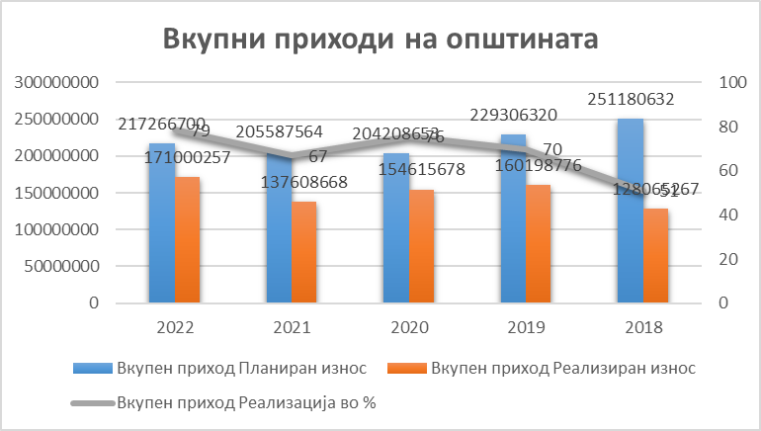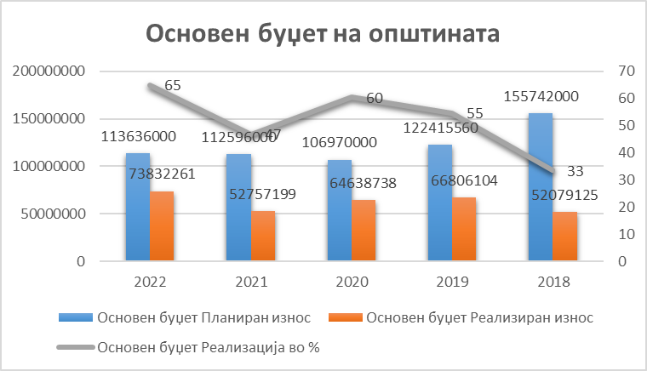

Реализацијата на **вкупните расходи на општина** Македонски Брод во 2022 година изнесува 79 % што претставува раст од 13 **процентни поени** во однос на 2021 година.

**Графикон 15. Планирани и реализирани вкупни расходи и расходи од основниот буџет за период 2018-2022 година (во денари и структура во %)**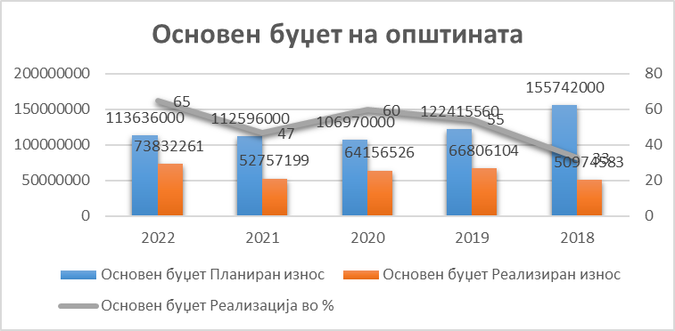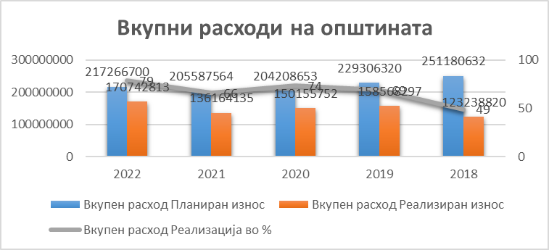

## КЛУЧНИ БУЏЕТСКИ ДОКУМЕНТИ - како можат граѓаните да ја следат реализацијата на општинскиот буџет ?

**Кои се клучни буџетски документи?**

* **Буџетскиот календар** ги дефинира роковите за планирање на општинскиот буџет, каде што се опфатени сите **активности** поврзани со подготвување на буџетот, извршување на буџетот низ финансиските извештаи или следење на извршувањето на буџетот од општинската администрација.
* **Буџетскиот циркулар** ги содржи инструкциите за изработка предлог-буџет од страна на буџетските корисници и го доставува Министерството за финансии.
* **Предлог-буџетот** е подготвен од страна на градоначалникот (општинската администрација) во кој се планираат годишните приходи и годишните расходи и кој треба да биде одобрен од страна на советот на општината.
* **Предлогот на планот на програмите за развој** ги содржи среднорочните проекции на одобрените средства по одделни буџетски програми и потпрограми, годините во кои тие ќе се реализираат и изворите на финансирање, односно буџетите.
* **Буџетот** е акт на локалната власт со кој се планираат годишните приходи и други приливи и се одобруваат годишните расходи и други одливи на државата или на општината.
* **Месечните извештаи** ги содржат податоците за вкупните тековно-оперативни и капиталните приходи и расходи за претходниот месец за коишто се однесува извештајниот период.
* **Кварталниот извештај К1** ги содржи податоците за вкупните тековно-оперативни и капиталните приходи и расходи за претходните три месеци за коишто се однесува извештајниот период, согласно со економската класификација на приходи и расходи по сметки и збирно.
* **Кварталниот извештај К2** ги содржи податоците за сите неподмирени обврски, како и за неподмирените обврски по видови и по ставки, со состојба на последниот ден од претходниот квартал.
* **Кварталниот извештај К3** ги содржи податоците за задолжување и информациите за промените на состојбата на секое задолжување во претходниот квартал, како и промените на состојбата на издадените гаранции и податоци за долгот на јавните претпријатија кои се основани од општините.
* **Полугодишниот извештај** ги содржи податоците за вкупните тековно-оперативни и за капиталните приходи и расходи за претходните шест месеци за коишто се однесува извештајниот период.
* **Годишниот извештај** ги содржи податоците за вкупните тековно-оперативни и капиталните приходи и расходи, за една година за кои се однесува извештајниот период.